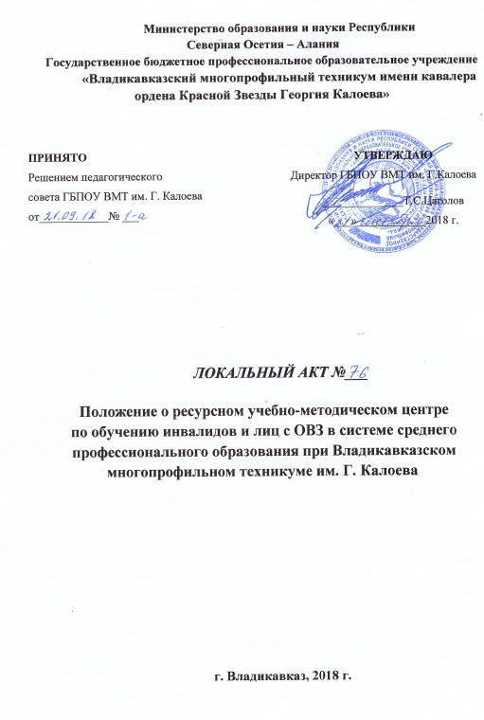
ПОЛОЖЕНИЕ
о ресурсном учебно-методическом центре
по обучению инвалидов и лиц с ОВЗ в системе среднего профессионального образования при Владикавказском многопрофильном техникуме им. Г. Калоева

1. Общие положения
1.1. Положение о Ресурсном учебно-методическом центре государственного бюджетного профессионального образовательного учреждения «Владикавказский многопрофильный техникум» Министерства образования и науки РСО-Алания (далее – РУМЦ СПО) разработано в соответствии с законодательством Российской Федерации и приказом Министерства образования и науки РСО-Алания от 24.08.2018г. №762 и локальными нормативными актами Владикавказского многопрофильного техникума (далее – техникум).
1.2. Ресурсный учебно-методический центр, обеспечивающий создание условий для получения среднего профессионального образования людьми с инвалидностью и ОВЗ посредством разработки нормативно-методической базы и поддержки инициативных проектов, является структурным подразделением техникума.
1.3 Ресурсный учебно-методический центр осуществляет деятельность, направленную на создание специальных условий, обеспечивающих доступность профессионального образования для инвалидов и лиц с ограниченными возможностями здоровья (далее - лица с ОВЗ), социокультурной реабилитации лиц с ОВЗ, содействию в трудоустройстве выпускников - лиц с ОВЗ.
1.4. РУМЦ СПО в своей деятельности руководствуется законодательством Российской Федерации, локальными нормативными актами Владикавказского многопрофильного техникума Минобразования РСО-Алания.
- Основные цели, задачи и функции РУМЦ СПО
2.1. Цели РУМЦ СПО:
-создание условий для получения среднего профессионального образования людьми с инвалидностью и ОВЗ посредством разработки нормативно-методической базы и поддержки инициативных проектов по направлению «Строительство»
-учебно-методическое и организационное сопровождение обучения инвалидов и лиц с ОВЗ;
-обеспечение взаимодействия региональных ресурсных центров по обучению лиц с ОВЗ с участниками (потребителями) услуг, задействованными в системе организации обучения и органами власти и управления, иными образовательными организациями профессионального образования.

2.2. Основными задачами РУМЦ СПО являются:
-оказание консультативной помощи представителям образовательных организаций профессионального образования и других организаций региона по вопросам обучения инвалидов и лиц с ОВЗ по выбранным ими направлениям подготовки и их реабилитации;
-консультирование по организации интегрированного обучения лиц с ОВЗ, планирование учебно-воспитательной работы и дальнейшего улучшения учебно- реабилитационного процесса;
-оказание консультативной и методической помощи образовательным организациям профессионального образования в подготовке педагогических и других категорий работников к работе с инвалидами и лицами с ОВЗ различных нозологий путем проведения программ дополнительного образования и ознакомительных лекций;
-консультирование учебных структурных подразделений по подготовке учебной информации (тексты лекций, учебники, рисунки, графики, таблицы и т.д.), в том числе в альтернативных формах – в электронной, мультимедийной формах, шрифтом Брайля для учета потребностей в образовательных услугах инвалидов и лиц с ОВЗ определенных нозологий;
-проведение профориентационной работы среди обучающихся инвалидов и лиц с ОВЗ;
-участие в подготовке инвалидов и лиц с ОВЗ к обучению в условиях образовательной организации профессионального образования;
-предоставление практической и консультативной помощи по трудоустройству выпускникам- инвалидам и лицам с ОВЗ, и дальнейшей адаптации к профессиональной деятельности;
-создание информационно-образовательной сети для образовательных организаций профессионального образования для обучающихся инвалидов и лиц с ОВЗ с различными нозологиями и оказание консультативно-технической и методической поддержки созданной сети.
2.3. РУМЦ СПО осуществляет следующие функции:
-консультирование и оказание методической помощи в подготовке учебно-методического обеспечения образования обучающихся инвалидов и лиц с ОВЗ.
-организация обучения инвалидов и лиц с ОВЗ по программам профессионального и дополнительного образования - профконсультационная помощь обучающимся инвалидами лицам с ОВЗ, в том числе с применением дистанционных технологий;
-профориентационная помощь абитуриентам с инвалидностью и ОВЗ, в том числе с применением дистанционных технологий;
-консультирование и оказание технической помощи в обеспечении образования обучающихся инвалидов и лиц с ОВЗ с применением электронного обучения, дистанционных образовательных технологий;
-информационно-технологическая поддержка и сопровождение обучения с помощью портала Центра обучающихся инвалидов и лиц с ОВЗ;
3. Структура Центра
3.1.РУМЦ СПО возглавляет руководитель, назначаемый и освобождаемый от должности приказом директора техникума.
3.2.Руководитель РУМЦ СПО:
3.2.1.Организует работу РУМЦ СПО и несет ответственность за его деятельность.
3.2.2.Представляет в установленном порядке к поощрению работников РУМЦ СПО.
3.2.3.Консультирует работников техникума по вопросам, входящим в компетенцию РУМЦ СПО.
3.3.Штатное расписание РУМЦ СПО утверждается приказом директора техникума.
3.4.Работники РУМЦ СПО назначаются на должность и освобождаются от должности в соответствии с трудовым законодательством Российской Федерации.
4. Права и ответственность РУМЦ СПО
4.1. РУМЦ СПО для осуществления своей деятельности в рамках возложенных задач и функций имеет право:
-запрашивать от структурных подразделений техникума сведения, документацию, информацию, справочные материалы, необходимые для осуществления полномочий;
-вносить предложения органам управления образования по вопросам, входящим в сферу деятельности РУМЦ, а также по работе других структурных подразделений в пределах совей компетенции;
-пользоваться помещениями, оборудованием и иными ресурсами техникума, необходимыми для осуществления деятельности РУМЦ.
4.2. Ответственность за качественное и своевременное выполнение функций, предусмотренных настоящим Положением, несет руководитель РУМЦ, на него возлагается ответственность за:
-соблюдение действующего законодательства в процессе руководства РУМЦом;
-составление, утверждение и представление достоверной информации о деятельности РУМЦа;
-своевременное и качественное исполнение поручений органов управления техникума;
-соблюдение требований законодательства Российской Федерации, локальных нормативных актов техникума, определяющих порядок организации выполняемых функций.
4.3. Ответственность других работников РУМЦ определяется должностными инструкциями, утверждаемыми в установленном порядке.
5. Взаимодействие Центра с другими организациями

5.1. В целях осуществления своей деятельности Центр работает во взаимодействии с:
-Министерствами образования и науки РФ и РСО - Алания
-Министерствами труда и социальной защиты РФ и РСО - Алания;
-Комитетом РСО -Алания по занятости населения
-Федеральным методическим центром СПО и ПО лиц с инвалидностью и ОВЗ;
-базовыми профессиональными образовательными организациями, обеспечивающими поддержку функционирования региональной системы инклюзивного профессионального образования инвалидов и лиц с ОВЗ;
-региональными общественными организациями инвалидов;
-организациями-работодателями, расположенными в регионе;
-благотворительными фондами;
-общеобразовательными организациями, организациями среднего профессионального образования, образовательными организациями высшего образования и другими образовательными организациями.

